淡江時報 第 1099 期
環安中心手作DIY活動 手搖塑膠杯變身綠盆栽
學校要聞
【記者胡榮華淡水校園報導】珍珠奶茶是大多數人喜愛的手搖飲料，不過也因此讓許多喝完的空杯增加了環境的負擔。環境保護及安全衛生中心12月19日在守謙國際會議中心文甫廳舉辦「手作盆栽DIY，愛護地球自己來」環保盆栽製作活動，利用平時喝完的手搖杯轉製成綠色盆栽，近30師生參與活動。

活動由節能組約聘人員陳柏龍進行教學，他說明本次使用養殖植物，山蘇和黃金葛都是耐旱植物、不需太多日照；山蘇可以食用，黃金葛的汁液則有些微毒性，修剪時需要特別注意，兩者都適合做為盆栽植物。

參與同學歷史四王毅萱分享：「我平時就關注環保議題，也避免使用塑膠製品，這次活動使用手搖杯的杯子來製作，很貼近我們的生活，希望這樣的活動可以多多舉辦，也建議學校能夠將環保相關的活動推廣，鼓勵更多同學參與。」
2019/12/23

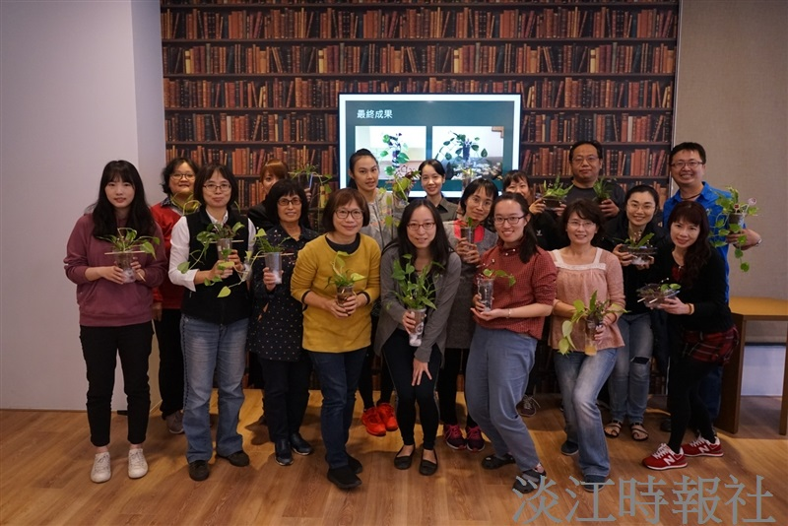
環安中心舉辦「手作盆栽DIY，愛護地球自己來」活動，參加人員展示手作盆栽。（攝影／羅偉齊）

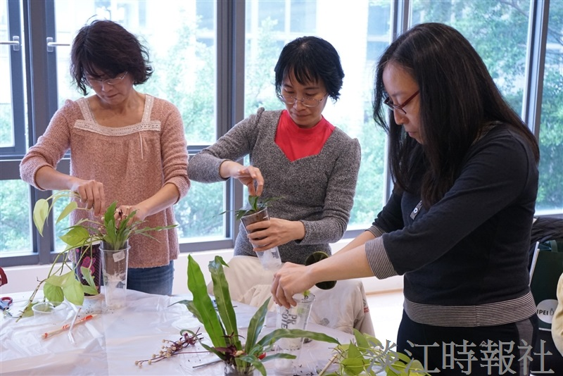
環安中心舉辦「手作盆栽DIY，愛護地球自己來」活動，參加人員專心製作盆栽。（攝影／羅偉齊）

